Принципы построения компьютера

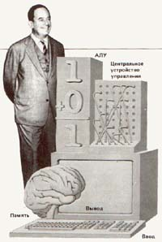Джон фон Нейман

